Данные по информационной активности ЦА ФАС России
во втором квартале 2017 года (данные представлены сервисом Googleanalitic)
№ | Наименование мероприятия | Количество апрель | Количество  май | Количество  июнь | Количество  квартал
1 | Посещаемость сайта ФАС России (уникальных посетителей) | 202 456 | 177 731 | 190 589 | 570776
2 | Посещаемость сайта ФАС России (количество посещений) | 224 056 | 193 382 | 251 313 | 668 751

Популярные страницы по посещаемости на сайте ФАС России
Во втором квартале 2017 года (данные представлены сервисом Спутник.Аналитика)
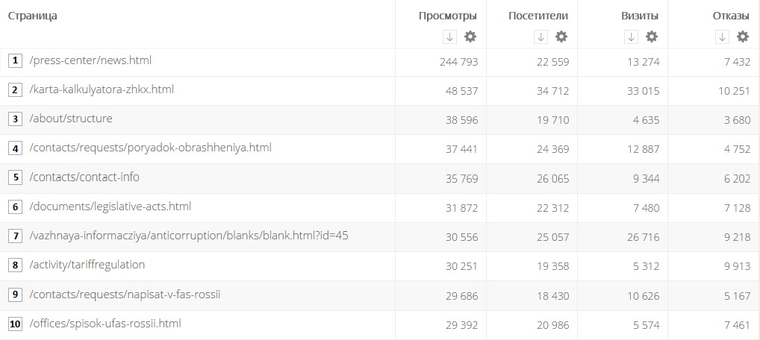
- Новости ФАС России;
- Карта калькулятора ЖКХ;
- Структура ФАС России;
- Порядок обращения в ФАС России;
- Контактная информация;
- Нормативно-правовые акты ФАС России;
- Отчеты о доходах, расходах, имуществе;
- Подраздел «тарифное регулирование» раздела «Направления деятельности»;
- «Написать в ФАС России»;
- Список территориальных органов ФАС России.

Данные по посещаемости «Базы решений» сайта ФАС России solutions.fas.gov.ru за второй квартал 2017 года (данные представлены сервисом Спутник.Аналитика)
